La chanteuse Natasha St Pier vient à Lausanne pour 2 concerts exceptionnels
les Vendredi 28 et Samedi 29 février en l’église Sainte Thérèse.
Elle interprétera des textes d’inspiration religieuse tirés de son 2ème album dédié aux textes de Sainte Thérèse de Lisieux. Voici ce qu’elle déclarait au début de sa tournée :
« J’ai envie d’interpréter ces textes avec la même ferveur que celle dans laquelle ils ont été écrits. Chanter ces poèmes, c’est comme chanter les textes qu’une amoureuse a écrit à Celui qu’elle aime ».
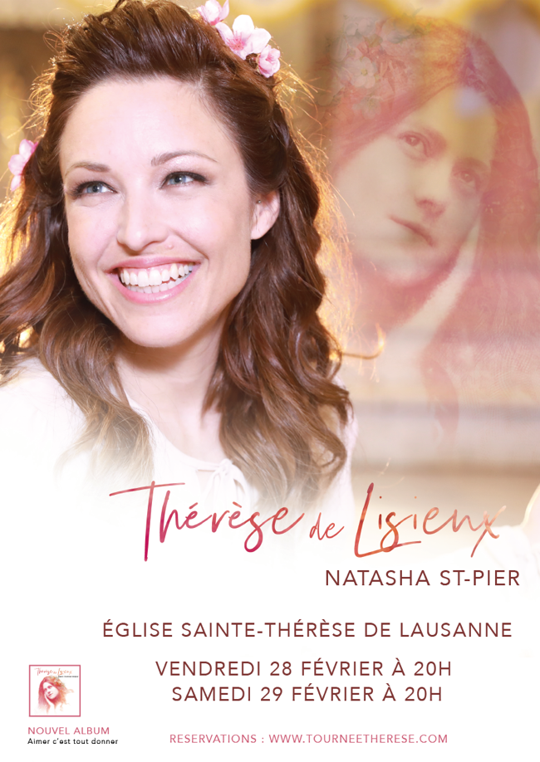
Alors, ne perdez pas un instant pour vivre ce moment de grâce et de poésie rythmés par la voix de Natasha St-Pier et réservez dès à présent vos places sur le site www.tourneetherese.com
Les places sont limitées !
Bande Annonce : https://youtu.be/1Y_4Ue3XE_s

